[TVS管选型详细流程_nimenhaoliu的博客-CSDN博客](https://blog.csdn.net/nimenhaoliu/article/details/112236148)

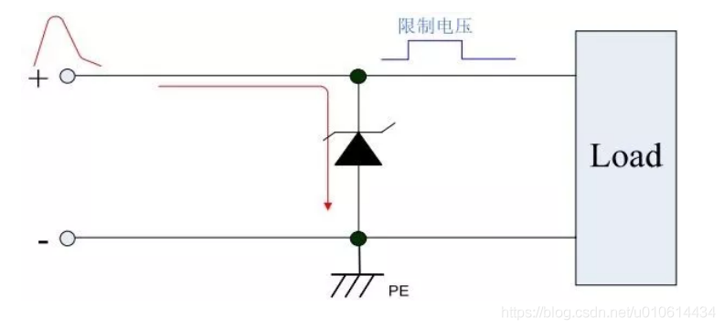  
提到TVS，大部分电子工程师基本都知道是用来端口防护的，防止端口瞬间的电压冲击造成后级电路的损坏。  
针对TVS的选型过程，很多厂家都是直接给推荐电路，直接告诉设计者答案选择哪个器件，却很少对选型过程提供理论计算，大部分的电子工程师针对TVS选型的时候，老人凭经验，新人凭参考，一旦更换厂家或者更换测试条件，就无从下手了，本文就专门解决该问题，让新人老人对TVS选型都能得心应手。

**工作原理**

TVS（Transient Voltage Suppressors），即瞬态电压抑制器，又称雪崩击穿二极管。它是采用半导体工艺制成的单个 PN 结或多个 PN 结集成的器件。TVS 有单向与双向之分，单向 TVS 一般应用于直流供电电路，双向 TVS 应用于电压交变的电路。如图 1 所示，应用于直流电路时单向 TVS 反向并联于电路中，当电路正常工作时，TVS 处于截止状态（高阻态），不影响电路正常工作。**当电路出现异常过电压并达到TVS（雪崩）击穿电压时，TVS 迅速由高电阻状态突变为低电阻状态，泄放由异常过电压导致的瞬时过电流到地，同时把异常过电压钳制在较低的水平，从而保护后级电路免遭异常过电压的损坏。当异常过电压消失后，TVS 阻值又恢复为高阻态。**  
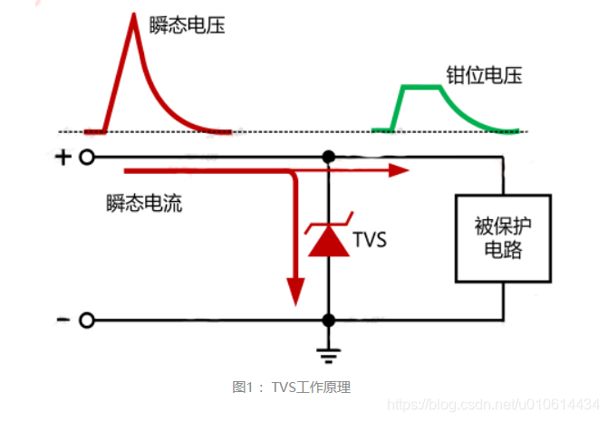

**关键参数**

工欲善其事，必先利其器，要用好TVS，必须先了解其关键的参数。

**(1) VRWM截止电压：**  
TVS 的最高工作电压，可连续施加而不引起 TVS 劣化或损坏的最高工作峰值电压或直流峰值电压。对于交流电压，用最高工作电压有效值表示，在VRWM下，TVS认为是不工作的，即是不导通的。换一句话，电路的最高工作电压必须小于VRWM，否则将会导致TVS动作导致电路异常。

**(2) IR 漏电流：**  
漏电流，也称待机电流。在规定温度和最高工作电压条件下，流过 TVS 的最大电流。TVS 的漏电流一般是在截止电压下测量，对于某一型号 TVS, IR 应在规定值范围内。对 TVS 两端施加电压值为VRWM，从电流表中读出的电流值即为 TVS的漏电流 IR 。对于同功率和同电压的 TVS，在VRWM≤10V 时，双向 TVS 漏电流是单向 TVS 漏电流的 2 倍。对于一些模拟端口，漏电流会影响AD的采样值，所以TVS的漏电流越小越好。

**(3) VBR 击穿电压**  
击穿电压，指在 V-I 特性曲线上，在规定的脉冲直流电流IT或接近发生雪崩的电流条件下测得 TVS 两端的电压。测试的电流IT一般选取10mA左右，施加的电流的时间不应超过400ms，以免损坏器件，VBR MIN 和 VBR MAX 是 TVS 击穿电压的一个偏差，一般 TVS 为±5%的偏差。测量时，V BR 落在 V BR MIN .和 V BR MAX .之间视为合格品。

**(4) IPP 峰值脉冲电流 ，VC 钳位电压**  
峰值脉冲电流，给定脉冲电流波形的峰值。TVS 一般选用 10/1000μs 电流波形。钳位电压，施加规定波形的峰值脉冲电流 IPP 时，TVS 两端测得的峰值电压。IPP 及 VC 是衡量 TVS 在电路保护中抵抗浪涌脉冲电流及限制电压能力的参数，这两个参数是相互联系的。对于 TVS 在防雷保护电路中的钳位特性，可以参考 VC 这个参数。对于相同型号 TVS，在相同 IPP 下的VC 越小，说明 TVS 的钳位特性越好。TVS 的耐脉冲电流冲击能力可以参考 IPP ，同型号的 TVS，IPP 越大，耐脉冲电流冲击能力越强。

**(5)结电容CI，漏电流IR**  
结电容是TVS中的寄生电容，在高速IO端口保护需要重点关注，过大的结电容可能会影响信号的质量。漏电流主要带来了功率的损耗，或者是在模拟信号中，会影响AD信号的采样值。  
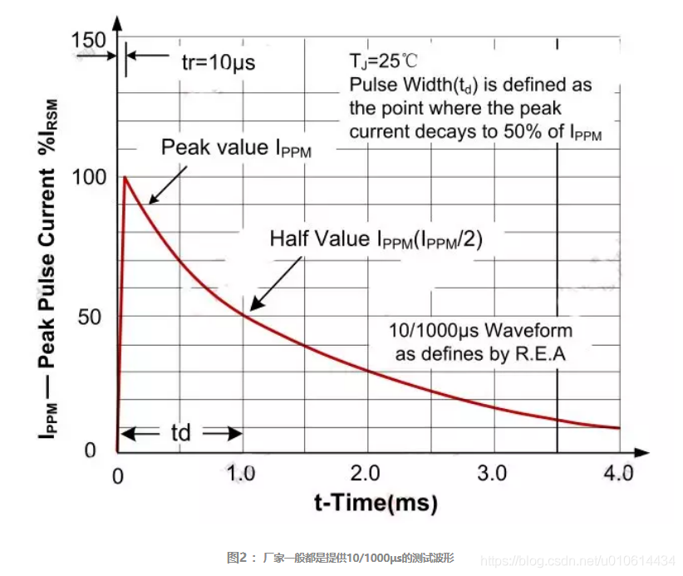  
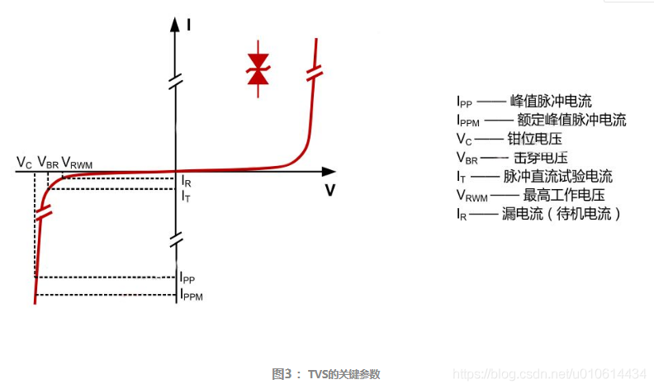

## 选型过程

了解了TVS的基本参数，我们就开始进入最重要的TVS选型的过程了。选择TVS之前，我们首先要明白选择的终极目标：  
**1.电压合适能保护后级电路；**

**2.引入的TVS的结电容不能影响电路；**

**3.TVS功率余量充足，满足测试标准，且不能比保险管先挂。**

选型的过程可以按照以下的步骤进行：

1. 选择TVS最高工作电压VRMW；

2. 选择TVS钳位电压VC；

3. 选择TVS的功率；

4. 评估漏电流IR的影响；

5. 评估结电容的影响；

* 1
* 2
* 3
* 4
* 5

**选择TVS最高工作电压VRMW**

在电路正常工作情况下，TVS 应该是不工作的，即处于截止状态，所以 TVS 的截止电压应大于被保护电路的最高工作电压。这样才能保证 TVS 在电路正常工作下不会影响电路工作。但是 TVS 的工作电压高低也决定了 TVS 钳位电压的高低，在截止电压大于线路正常工作电压的情况下，TVS工作电压也不能选取的过高，如果太高，钳位电压也会较高，所以在选择VRMW时，要综合考虑被保护电路的工作电压及后级电路的承受能力。要求VRMW要大于工作电压，否则工作电压大于VRMW会导致TVS反向漏电流增大，接近导通，或者雪崩击穿，影响正常电路工作。综合考虑，VRMW可以参考以下的公式：

VRMW≈1.1~1.2*VCC ；--------其中VCC为电路的最高工作电压。

**选择选择TVS钳位电压VC**

TVS钳位电压应小于后级被保护电路最大可承受的瞬态安全电压，VC与TVS 的雪崩击穿电压及 IPP 都成正比。对于同一功率等级的TVS，其击穿电压越高VC也越高，所选TVS的最大箝位电压VC不能大于被防护电路可以承受的最大电压。否则，当TVS钳在VC时会对电路造成损坏。VC可以参考以下的公式：

VC＜Vmax ；-----其中Vmax为电路能承受的最高电压。

**选择TVS的功率Pppm（或者Ipp）**

TVS产品的额定瞬态功率应大于电路中可能出现的最大瞬态浪涌功率，理论上，TVS的功率越大越好，能够承受更多的冲击能量和次数，但是功率越高，TVS的封装越大，价钱也越高，所以，TVS的功率满足要求即可。对于不同功率等级的 TVS，相同电压规格的 TVS 其 VC 值是一样的，只是 IPP 不同。故 Pppm 与 IPP成正比， IPP 越大，Pppm 也越大。对于某一电路 ，有对应的测试要求，设实际电路中的最大测试电流为 Iactual ，则 Iactual 可估算为：

Iactual=Uactual/Ri；---------其中 Uactual 为测试电压，Ri为测试内阻。 TVS  
要通过测试，故实际电路中要求 TVS 的最小功率 P actual 为：  
Pactual=VCIactualdi/dt；-------其中di/dt为波形转换系数

例如，如实际测试波形为8/20μs波形，建议di/dt取1/(3~5)，与TVS材质有关。实际选型中，TVS应留有一定的裕量，TVS的功率PPMP选择应遵Pppm＞Pactual。

**根据所选的TVS的结电容和漏电流评估影响**

如果TVS 用在高速IO端口防护、模拟信号采样、低功耗设备场合，就需要考虑结电容和漏电流的影响，两则的参数越小越好。

## 选型举例

数据都是无趣的，我们以实际的案例举例：  
电路的正常工作电压VCC是24V，最高工作电压Vmax是26V,后级电路可承受的最高瞬态电压为50V，实验的测试波形为 8/20μs波形，测试电压500V，测试电源内阻及PPTC的静态电阻合计为2Ω。根据上述信息选择合适的TVS。  
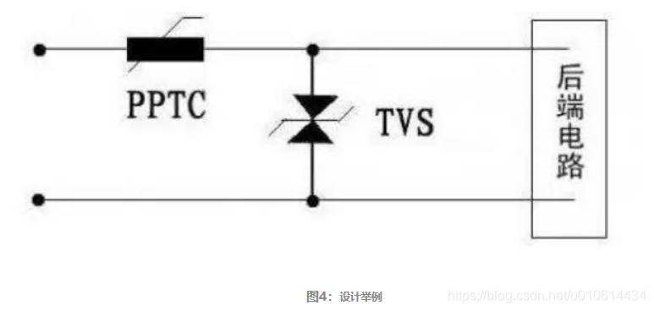

1. 选择TVS最高工作电压 Vrmw≈1.1 ~ 1.2*VCC = 26~28V
2. 选择选择TVS钳位电压 VC＜Vmax = 50V
3. 计算实际测试波形功率： Pact=50*（500/3）*1/2 = 4166W

根据计算结果，可以选用5.0SMDJ26A这个TVS，由于这个TVS用在电源端口，结电容和漏电流基本可以忽略不计。  
